منـــطقة الــــشارقة التعــــليمية
دولة الامارات العربيـة المتحدة
مدرسة المليــــحة الثانوية بنين

تقـرير
وطنـيـتي

عمل الطالب: سيف مصبح عبدالله حارب مهيمير
الصف : السابع
المادة : التربية الوطنية

وطنيتي تعني الانتماء لهذا الوطن والمقصود بالوطن هو دولتي الامارات العربية المتحدة .
وأنا أفتخر كوني إماراتيا وأعتز بها في كل الأحوال.
وطنيتي وواجباتي تجاه هذا الوطن بأن أقدر معني كلمة (((((وطنيتي )))))
وما تهدف إليه هذه الكلمة بشرح مفصل عن وطني الحبيب .
أولا :تاريخ وطني دولة الامارات العربية المتحدة
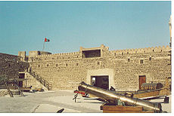
تعتبر دولة الأمارات العربية المتحدة المعاصرة جزءاً من الإقليم الذي عرف تاريخياً باسم "عمان" وذكره كثير من المؤرخين والكتاب العرب وغيرهم، والذي يشمل حالياً سلطنة عمان ودولة الإمارات العربية المتحدة. من هذا المنطلق فإن تاريخ الدولة المعاصرة يدخل في إطار التاريخ العماني والعربي الشامل. وقبل ميلاد دولة الإمارات العربية المتحدة كانت المنطقة تسمى "ساحل عمان". ويقسم تاريخ الإمارات إلى ست مراحل رئيسية عبر العصور المتلاحقة، ولا ينفصل تاريخها عن تاريخ المنطقة حولها في مراحل عديدة منه. وكان تاريخها مليئا بالأحداث والتطورات، تراوحت ما بين الحرب والسلام. ففي السلم كان لأساطيل سكان المنطقة وخبرتهم البحرية دور كبير في إنعاش التجارة بين الدول المطلة على المحيط الهندي من آسيا وأفريقيا وبين أوروبا عبر طرق التجارة المعهودة. ولكن يبدو أن هذا كان أيضا من مسببات الحروب في المنطقة لأرض الإمارات العربية المتحدة تاريخ قديم.
وهي غنية بالآثار والدلائل التي تدل على الأهمية
الإستراتيجية للحضارات المختلفة وتأثيرها على
منطقة غرب آسيا. ويوجد في الإمارات أكثر من 330
مبنى وموقع أثري وتراثي، يعود البعض منها إلى
العصر الحجري، وتتكون أكثرها من مستوطنات ومدافن خاصة في المنطقة الساحلية.
عُثر على آثار في عدة مناطق في أبوظبي، كما تم العثور في منطقة محمية من جزيرة مروح الغربية على آثار لحضارة تعود إلى حوالي 7,000 سنة ق.م. أي قبل قيام الحضارة الفرعونية في مصر بألفي عام على حد تعبير "جريدة الشرق الأوسط".^{[4]} كما وجدت آثار بجزيرة دلما تعود إلى هذا العصر يُقال بأنها كانت أقدم مستوطنة دائمة في المنطقة.

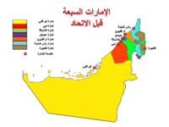
ثانيا :التاريخ المعاصر
بعيد منتصف القرن الثامن عشر بدأت تتكون الإمارات المختلفة في المنطقة التي تُشكل الدولة حاليا بشكل تدريجي وأخذت بالتطور شيئا فشيئا، ولعدم وجود ترسيم واضح للحدود بينها وقعت بعض النزاعات على مناطق النفوذ التي انتهت بالصلح بين مختلف شيوخ الإمارات تحت الحماية البريطانية.
ففي عام 1853 تم توقيع المرحلة الأولى من اتفاقية شاملة مع البريطانيين لإعادة السلام البحري والتخلص من النزاعات القبلية مقابل اتفاق بعدم التدخل في الشؤون الداخلية لمختلف الإمارات. وقد تمت مراجعة شروط هذه الهدنة على مدى الثلاثين سنة التالية، الأمر الذي أدى إلى توافق نسبي بين زعماء القبائل الذين كانوا يتطلعون إلى إقامة الإمارات المتصالحة. وفي سنة 1892، تم تعديل الهدنة الأبدية وأصبحت الإمارات المتصالحة خاضعة لحماية الحكومة البريطانية التي أصبحت هي الأخرى مسؤولة عن الشؤون الخارجية والدفاع ولكن مع احترام سيادة مشايخ الإمارات المتصالحة أو إمارات الساحل المتصالح ^{[39]} هذا وقد استمر الوجود البريطاني في الإمارات قرابة المئة والخمسين عاما لينتهي عام 1971، ضمن حدود إماراتهم الجغرافية.
ثالثا: نبذه عن مؤسس دولة الامارات
ولد الشيخ زايد في أبو ظبي عام 1918 وكان أصغر إخوته الأربعة الذكور وسمي باسم جده الأكبر الشيخ زايد بن خليفة آل نهيان، الذي كانت فترة حكمه أطول فترة في تاريخ إمارة أبو ظبي ،حيث حكمها بين عامي 1855 و1909.
بعد وفاة والده الشيخ سلطان عام 1927، وتولي شقيقه الأكبر الشيخ شخبوط الحكم انتقل الشيخ زايد إلى واحة العين، التي تبعد حوالي 160 كم عن أبو ظبي حيث قضى فيها فترة شبابه و تلقى تعليمه الديني.
كانت الإمارات السبع آنذاك تحت النفوذ البريطاني منذ عام 1820، وكانت أبو ظبي آنذاك فقيرة وكان اقتصادها يعتمد على صيد السمك واللؤلؤ.
وفي بداية ثلاثينيات القرن الماضي حضرت أولى شركات التنقيب عن النفط وعين الشيخ زايد حينها مرشدا لهذه الفرق في صحراء الإمارات. عين بعد ذلك حاكما للعين عام 1946 ثم في عام 1953.
وعند اكتشاف النفط في أبو ظبي عام 1958 بدأت الظروف الاقتصادية تتحسن وافتتح أول حقل بحري (أم شيف) لإنتاج النفط عام 1962 وتلاه حقل آخر بري في (باب (
فترة حكمه
في 9 أغسطس/آب عام 1966 أصبح الشيخ زايد حاكما لإمارة أبو ظبي بعد تنازل شقيقه الشيخ شخبوط عن الحكم له.
بعد تقلده الحكم، أنشأ الشيخ زايد هيكلا لحكومة رسمية وطور بها إدارات لأداء مهام خاصة، وأعطى أولوية لبناء المرافق السكنية والمدارس والخدمات الصحية وإنشأ مطارا وميناء بحريا وشق الطرق وبنى جسرا يربط أبو ظبي بالبر الرئيسي.
كما أنفقت الموارد المالية على زراعة الأشجار في العين وتحويل أبو ظبي إلى مدينة خضراء.
عندما أعلنت بريطانيا عزمها على إنهاء وجودها العسكري في الخليج في يناير/كانون الثاني 1968، كان الشيخ زايد أول من دعا إلى الوحدة.
وأدرك حينها أنه لكي تزدهر إمارة أبو ظبي، فلابد من تعاون القبائل المجاورة، لذا كانت أول خطوة يقوم بها هي إنهاء النزاعات
الحدودية مع إمارة دبي، حيث انتهى الأمر بتوقيع اتفاقية في 27 فبراير/شباط عام 1968 بتشكيل اتحاد من تسع إمارات (ابوظبي، عجمان، دبي، الفجيرة، رأس الخيمة، الشارقة، أم القويين، قطر، البحرين(
لكن الاتفاقية لم تر النور وتعرقلت كثيرا وحاول الشيخ زايد لمدة ثلاث سنوات إصلاح ذات البين دون فائدة، حيث سعت قطر والبحرين للاستقلال الكامل كما رفضت رأس الخيمة الانضمام للاتحاد.
وفي الثاني من ديسمبر/كانون الأول عام 1971 تكون اتحاد من ست إمارات (أبو ظبي، عجمان، دبي، الفجيرة، الشارقة، أم القويين) وعرف باسم الإمارات العربية المتحدة.
وانتخب الشيخ زايد رئيسا للاتحاد والشيخ راشد آل مكتوم نائبا للرئيس. وقد انضمت رأس الخيمة بعد فترة وجيزة إلى الاتحاد الذي أعلن رسميا في 11 فبراير/شباط عام 1972.
ظل الشيخ زايد رئيسا لدولة الإمارات طوال هذه المدة، وازدهرت الدولة في عهده إلى حد كبير. حيث زاد عدد السكان من250000 عام 1971 إلى حوالي 3.3 ملايين نسمة عام 2001وازداد معه العمران والتقدم في كافة المجالات.
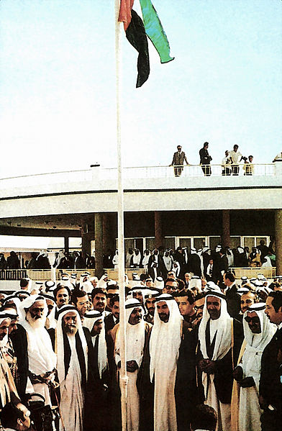
رابعا:يوم الاتحاد
أقر دستور الإمارات الاتحادي بشكل مبدئي مساء يوم 1 ديسمبر عام 1971. وفي صباح اليوم التالي بتاريخ 2 ديسمبر 1971 اجتمع حكام سبع إمارات في قصر الضيافة في دبي. ووافق أربعة من حكام الإمارات مشاركة إمارتي أبوظبي ودبي في هذا الاتحاد في حين لم يوافق حاكم رأس الخيمة في حينها. ووقع حكام أبوظبي ودبي والشارقة والفجيرة وأم القيوين وعجمان على الدستور مانحين الشرعية لقيام الاتحاد بينهم والاستقلال عن بريطانيا.
خرج أحمد خليفة السويدي - مستشار الشيخ زايد، وقد عين وزيرا للخارجية في أول تشكيل وزاري للدولة - ليعلن أمام رجال الإعلام عن قيام الاتحاد. ورفع علم الدولة في قصر الضيافة بدبي الذي يعرف اليوم باسم "بيت الاتحاد".

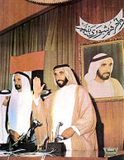
خامسا:نشوء الدولة
صانعا الاتحاد يحضران الجلسة الأولى للمجلس الوطني الاتحادي.
ترأس الدولة الشيخ زايد بن سلطان آل نهيان حاكم إمارة أبوظبي، والشيخ راشد بن سعيد آل مكتوم حاكم إمارة دبي نائبا لرئيس الدولة وشُكل المجلس الأعلى للاتحاد من الرئيس ونائبه وباقي حكام الإمارات الموقعة على الدستور. وشكل مجلس وزراء الإمارات برئاسة الشيخ مكتوم بن راشد آل مكتوم. وبدأت الدول بالاعتراف بها. ولكن كان لا بد من بعض الإجراءات التي تتخذها الدولة لتثبيت وجودها دوليا. وفي هذا الإطار، انضمت الإمارات إلى جامعة الدول العربية في 6 ديسمبر سنة 1971، ثم انضمت إلى الأمم المتحدة في 9 ديسمبر من نفس العام لتصبح العضو رقم 132. كما قامت بإنشاء المجلس الاستشاري الاتحادي في يوليو 1971 ليعقد أولى جلساته في 13 ديسمبر سنة 1972. ولكن في العام 1975 تمت إعادة إنشائه تحت مسمى المجلس الوطني الاتحادي.أرسلت رأس الخيمة خطابا للمجلس الأعلى للاتحاد طالبة الالتحاق بالدولة في 23 ديسمبر 1971. فانضمت فعليا إلى الاتحاد في 10 فبراير عام 1972 وانضم حاكمها إلى المجلس الأعلى للاتحاد.وبدأت الإمارات بإرسال واستقبال السفراء والبعثات الدبلوماسية مع باقي دول العالم تحقيقا للتمثيل الدبلوماسي وإنشاء العلاقات المباشرة مع الدول الأخرى.وفي 24 يناير 1972 قام الشيخ صقر بن سلطان القاسمي، حاكم سابق لإمارة الشارقة، بمحاولة انقلابية، قُتل خلالها الشيخ خالد بن محمد القاسمي حاكم الشارقة، فأمر الشيخ زايد بن سلطان آل نهيان بالتصدي لهذه المحاولة. وقاد الشيخ محمد بن راشد آل مكتوم وزير الدفاع آنذاك قوة حاصرت الانقلابيين في الشارقة واضطرتهم لتسليم أنفسهم وتقديمهم للمحاكمة. وعلى إثرها تم تعيين الدكتور الشيخ سلطان بن محمد القاسمي حاكما لإمارة الشارقة وأصبح بالتالي عضوا في المجلس الأعلى للاتحاد.
بعد وفاة الشيخ محمد بن أحمد الشرقي استلم الحكم في إمارة الفجيرة الشيخ حمد بن محمد الشرقي في 18 سبتمبر من عام 1974 وأصبح عضوا في المجلس الأعلى للاتحاد.وفي أواخر ذلك العقد من الزمن اكتملت مشروعات ضخمة في دبي، إذ أنجز ميناء جبل علي ومصنع الألمونيوم دوبال الذي بدأ باكورة إنتاجه في 31 أكتوبر عام 1979 بالاقتراض الدولي. وربما كان سيشكل هذا عبئا ضاغطا على الاقتصاد لأن توقعات الاقتصاديين تنبأت آنذاك بفشل هذا المشروع واعتبروه مغامرة. ولكن مجريات الأمور أثبتت غير ما توقعوه.

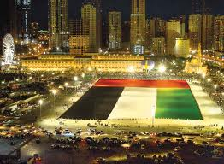
سادسا: انجازات وطني على مستوى العالم
* أكبر سارية علم
* أطول علم
* أكبر باقة ورد
* أكبر علم عقاري
* أطول برج
* مسجد الشيخ زايد ( يعد من أفخم عشر مساجد في العالم )
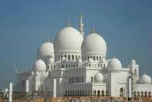

* أكبر سجاده صنعت باليد
* أطول ثريا يصل طولها إل 7 أمتار
* أكبر منطاط يحمل صورة المغفور له الشيخ زايد بن سلطان يجول حول العالم
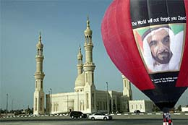

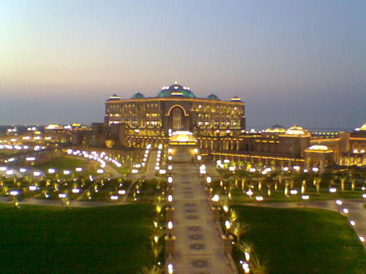
* أول فريق رحاله يطوف حول العالم
* أكبر صوره صنعت بالطوابع للوالد المغفور له الشيخ زايد بن سلطان
*أكبر سيارة إسعاف
* أكبر مدينة ألعاب ما ئيه
* أكبر مدينة ألعاب
* ثالث أكبر مدينه سكنية مدينة السلام
* أكبر مصنع للإسمنت الابيض
* ثالث أطول نافورة مياه
* أكبر مدينه ثقافيه عربيه ( الشارقة )
* أكبر قالب حلوى صنع للوالد المغفور له زايد بن سلطان عند عودته من رحلة العلاج
* أكبر مشروع سكني فريد من نوعه ( مشروع النخلات الثلاث وخريطة العالم )
* أكبر جمعيه خيريه ( جمعية الهلال الاحمر )* تخصيص أكبر جائزه لحفظ القرآن الكريم
* أكبر مول في العالم ( نور العين (
#على مستوى الوطن العربي
* أكبر وجهه سياحيه
* أفخم فندق ( قصر الامارات (
* أكبر مدينة إعلاميه
* أكبر مركز * أول فندق يبنى تحت مياه البحر تجاري ( مول الامارات (
* أول دولة عربيه تتولى موانئ أمريكيه
* أكبر مشرووع سكني (إنشاء عجايب الدنيا السبع (
المراجع والمصادر
ــــــــــــــــــــــــــــــــــــــــــــــــــــــــــــــــــــــــــــــــــــــــــــــــــــــــــــــــــــــــــــــــــــــــــ
http://ar.wikipedia.org/wiki/%D8%
http://vb.acmilanclub.com/t26045/

